學員須知
育
- 手機禮貌：上課時間請關手機或調為震動，以表對教師及其他學員之尊重。
- 學習時數：學員須於上課期間每日上午、下午上課前簽到，逾時者須依規定辦理請假事宜。
- 座位：第一次上課將排定座位，以方便每堂上課點名。
- 請假規定：學員請假以小時為單位計算，未滿1小時者，以1小時計。請假時數送予授課教師，做為學習成績扣分之依據。其請假成績扣分計算方式如下：
1.喪假、產假：需檢具證明並事先提出，則不予扣分。
2.病假、事假：於一週內完成請假手續；若遇假期，則可順延完成請假手
續之週次；依請假科目時數，該科成績每小時扣0.5分。
3.遲到早退、缺（曠）課、不假外出：視同請假，並依該科目，其成績每
小時扣1分。
4.以上均需依規定填寫請假單，並由任課教師、隨班助教以及本校承辦單
位嚴格控管上課成績與品質。
- 資格取得：學員受訓期間，若服務園所有異動請另行提出在職證明；經承辦單位考評後，出席總時數達162小時以上、各科請假不超過二分之一、且每一科目之學習成績達70分以上者，由直轄縣、市主管機關發給幼兒園園長專業訓練及格證書。
- 請假：請假單放於教室，填完後交給工作人員。
- 意見調查表：請於課程結束前填妥交給工作人員，您的意見是本校未來課程規劃的參考。
- 上課時如對課程內容有問題，請隨時提問。
食
- 上課期間中午提供代訂便當服務，如有需要，請於上午簽到時，向工作人員填寫，資源回收請學員配合廚餘及垃圾分類。
- 飲水機位於同樓層，響應環保請學員自備環保杯。
行
- 學員如有開車者，可進入校區免費停車，惟車位有限，停滿為止。
- 機車、腳踏車停放：一律停放在校內或校外規劃停車處，並請整齊停放。
其他
  - 配合「個人資料保護法」之施行，學員所填具之個人資料，本校僅限於課程相關業務需要及學習紀錄等目的所需之必要範圍內處理及利用。除在符合法律規定之情形或經學員同意外，不作為其他目的利用。
  - 為提供公務同仁更優質之訓練環境，請大家珍惜並愛護公物資源。
  - 本棟全面禁煙。
學校位置圖
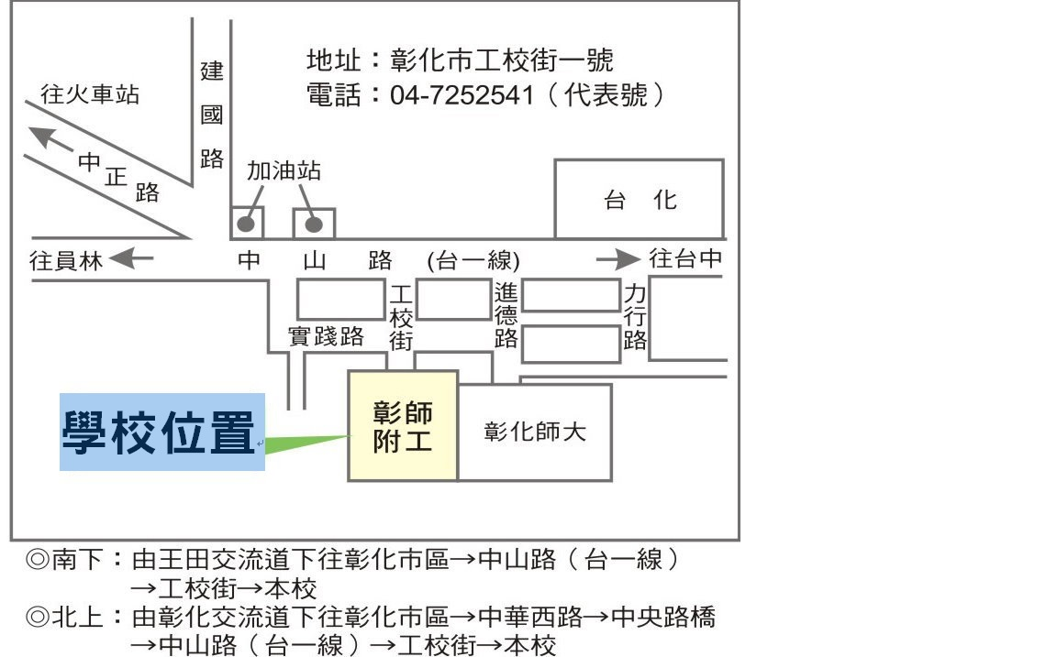
校區全區導覽圖
上課教室:行政大樓教室（實際上課教室需俟彰師附工確認），上課當日於行政大樓中庭將會協助指引教室地點。
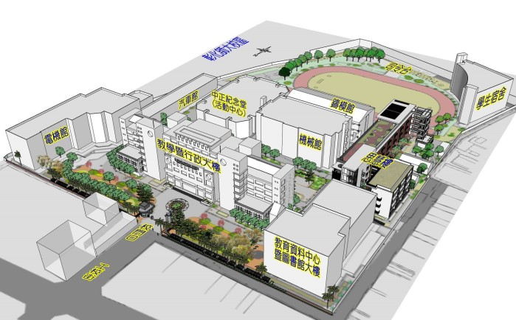
110年度園長班第一期課程表：彰師附工行政大樓教室
日期 | 時 間 | 課程名稱 | 授課教師
6/12(六) | 09:10-12:00 | 學前教保政策及法令-學前教保相關服務政策 | 林佳慧
6/12(六) | 13:10-16:00 | 學前教保政策及法令-學前教保相關服務政策 | 林佳慧
6/13(日) | 端午節連假 停課
6/19(六) | 09:10-12:00 | 健康安全管理與危機處理-幼兒發展研究 | 林珮伃
6/19(六) | 13:10-17:00 | 健康安全管理與危機處理-幼兒發展研究 | 林珮伃
6/20(日) | 08:10-12:00 | 文書及財務管理與實務-幼兒園文書檔案分類與管理及實務案例 | 饒欣秀
6/20(日) | 13:10-17:00 | 文書及財務管理與實務-幼兒園文書檔案分類與管理及實務案例 | 饒欣秀
6/26(六) | 08:10-12:00 | 園務行政專題與實務-幼教專業倫理 | 蔣姿儀
6/26(六) | 13:10-18:00 | 園務行政專題與實務-幼教專業倫理 | 蔣姿儀
6/27(日) | 09:10-12:00 | 人事管理專題與實務-幼兒園人際關係與溝通 | 魏渭堂
6/27(日) | 13:10-17:00 | 人事管理專題與實務-幼兒園人際關係與溝通 | 魏渭堂
7/3(六) | 09:10-12:00 | 學前教保政策及法令-特殊議題探討、社會工作概論、相關社會福利措施 | 林雅容
7/3(六) | 13:10-16:00 | 學前教保政策及法令-特殊議題探討、社會工作概論、相關社會福利措施 | 林雅容
7/4(日) | 09:10-12:00 | 健康安全管理與危機處理-幼兒特殊問題之通報與安置、學前融合教育 | 吳佩芳
7/4(日) | 13:10-17:00 | 健康安全管理與危機處理-幼兒特殊問題之通報與安置、學前融合教育 | 吳佩芳
7/10(六) | 09:10-12:00 | 文書及財務管理與實務-幼兒園經營成本分析、財務規劃與預算編列及實務案例 | 戴秋蓮
7/10(六) | 13:10-16:00 | 文書及財務管理與實務-幼兒園經營成本分析、財務規劃與預算編列及實務案例 | 戴秋蓮
7/11(日) | 08:10-12:00 | 人事管理專題與實務-勞工權益相關法令與實例案例 | 楊家裕
7/11(日) | 13:10-16:00 | 健康安全管理與危機處理-幼兒特殊問題之通報與安置、學前融合教育 | 吳佩芳
7/17(六) | 08:10-12:00 | 文書及財務管理與實務-幼兒園文書檔案分類與管理及實務案例 | 饒欣秀
7/17(六) | 13:10-16:00 | 健康安全管理與危機處理-幼兒發展研究 | 林珮伃
7/18(日) | 08:10-12:00 | 園務行政專題與實務-幼兒班級經營 | 程鈺菁
7/18(日) | 13:10-17:00 | 教保專題與實務-特殊嬰幼兒篩選與鑑定 | 林巾凱
7/24(六) | 08:10-12:00 | 園務行政專題與實務-幼兒學習環境設計 | 謝瑩慧
7/24(六) | 13:10-18:00 | 園務行政專題與實務-幼兒學習環境設計 | 謝瑩慧
7/25(日) | 09:10-12:00 | 園家互動專題與實務-科技於幼兒園的應用 | 邱淑惠
7/25(日) | 13:10-16:00 | 園家互動專題與實務-科技於幼兒園的應用 | 邱淑惠
7/31(六) | 08:10-12:00
7/31(六) | 13:10-18:00 | 園務行政專題與實務-幼兒班級經營 | 程鈺菁
8/1(日) | 08:10-12:00 | 教保專題與實務-幼教新課綱、幼教課程規劃 | 蔣姿儀
8/1(日) | 13:10-18:00 | 教保專題與實務-幼教新課綱、幼教課程規劃 | 蔣姿儀
8/7(六) | 09:10-12:00 | 人事管理專題與實務-幼兒園行政 | 林佳慧
8/7(六) | 13:10-17:00 | 人事管理專題與實務-幼兒園行政 | 林佳慧
8/8(日) | 08:10-12:00 | 教保專題與實務-特殊嬰幼兒篩選與鑑定 | 林巾凱
8/8(日) | 13:10-17:00 | 教保專題與實務-特殊嬰幼兒篩選與鑑定 | 林巾凱
110年度園長班第一期課程表：彰師附工行政大樓教室
日期 | 時 間 | 課程名稱 | 授課教師
8/14(六) | 08:10-12:00 | 園務行政專題與實務-幼兒園組織領導與溝通實務探討 | 陳淑琴
8/14(六) | 13:10-18:00 | 園務行政專題與實務-幼兒園組織領導與溝通實務探討 | 陳淑琴
8/15(日) | 08:10-12:00 | 健康安全管理與危機處理-幼兒餐點與營養 | 駱明潔
8/15(日) | 13:10-17:00 | 健康安全管理與危機處理-幼兒餐點與營養 | 駱明潔
8/21(六) | 08:10-12:00 | 教保專題與實務-幼兒行為觀察與輔導 | 魏美惠
8/21(六) | 13:10-17:00 | 教保專題與實務-幼兒行為觀察與輔導 | 魏美惠
8/22(日) | 08:10-12:00
8/22(日) | 13:10-17:00 | 教保專題與實務-幼兒行為觀察與輔導 | 魏美惠
8/28(六) | 09:10-12:00 | 園家互動專題與實務-家園溝通與親職教育 | 陳淑琴
8/28(六) | 13:10-16:00 | 園家互動專題與實務-家園溝通與親職教育 | 陳淑琴
8/29(日) | 08:10-12:00 | 健康全安管理與危機處理-嬰幼兒安全與疾病照護 | 駱明潔
8/29(日) | 13:10-17:00 | 健康全安管理與危機處理-嬰幼兒安全與疾病照護 | 駱明潔
9/4(六) | 08:10-11:00 | 教保專題與實務-幼教新課綱、幼教課程規劃 | 蔣姿儀
9/4(六) | 11:10-12:00  13:10-18:00 | 園家互動專題與實務-多元文化與教保服務、幼兒家庭與社會 | 蔣姿儀
9/5(日) | 09:10-12:00 | 學前教保政策及法令-兒童福利 | 謝明昆
9/5(日) | 13:10-16:00 | 學前教保政策及法令-兒童福利 | 謝明昆
※9/12～10/31未排課之週末仍可能會作為課程調度使用，請學員仍先保留先不要排其他事務。

